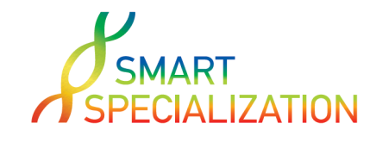 | Κομοτηνή, 16 Οκτωβρίου 2015  Εκδήλωση Διαβούλευσης με τοπικούς Φορείς για την παρουσίαση της μελέτης RIS3 στο πλαίσιο του έργου Smart Specialization
Φόρμα Εγγραφής
Για την εγγραφή σας στην εκδήλωση του Smart Specialization, παρακαλούμε επιστρέψετε συμπληρωμένη την παρούσα φόρμα εγγραφής μέσω ηλεκτρονικού ταχυδρομείου στη διεύθυνση smartspec@mathra.gr ή μέσω φαξ στο 2310 379180 μέχρι τις 15/10/2015 το αργότερο.
Όνομα - επίθετο
Φορέας - Υπηρεσία/ Τμήμα
Θέση
Διεύθυνση (Οδός, Αριθμός, Πόλη, ΤΚ)
Τηλέφωνο (σταθερό)
Τηλέφωνο (κινητό)
E-mail

Παρακαλώ υποδείξτε τις ημέρες στις οποίες επιθυμείτε να συμμετέχετε
Ημέρα | Ώρα | Τίτλος Εκδήλωσης | ΝΑΙ | ΟΧΙ
16.10.2015 | 12.00-15.00 | Διαβούλευση

 | ΝΑΙ | ΟΧΙ
Μετά την ολοκλήρωση των εργασιών, επιθυμείτε βεβαίωση συμμετοχής;

Για περισσότερες πληροφορίες:
Φαξ. 2310 379180 Email. smartspec@mathra.gr

